Графичен редактор Paint
След стартиране на програмата (Start/(All)Programs/Accessories/Paint) на екрана се отваря основният прозорец.
За визуализиране на лентата с инструменти от меню View се избира Tool Box.
За показване на палитрата с цветове от меню View се избира Color Box.
Настройки за работа
Размерите на работния лист се определят от меню Image с команда Attributes…
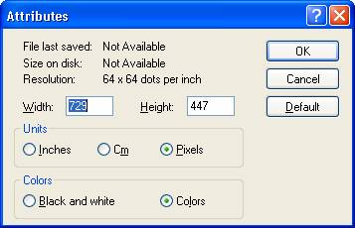
В полетата Width и Height се задават съответно широчината и височината на работния лист.
Чрез радиобутоните в областта Units се избира мерна единица.
В областта Colors се избират цветовете за работа: Black and white – черно и бяло или Colors – цветно.
Цветове
При създаване на изображение се работи с два цвята: основен, с който се рисува и чертае (с левия бутон на мишката) и допълнителен или цвят за фон (с който се работи при използване на десния бутон на мишката).
Всеки цвят от палитрата може да бъде избран за основен или допълнителен цвят, съответно с левия или десния бутон на мишката.
В дясната част на палитрата са показани основният (на преден план) и допълнителният цвят (на заден).
Всеки един от 28-те цвята на палитрата може да бъде заменен с друг. Двукратното щракване върху съответния цвят предизвиква отваряне на прозорец Edit Colors, от който се избира нов цвят.
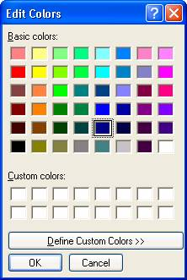
Чрез бутон Define Custom Colors>> потребителят може сам да дефинира нов цвят.
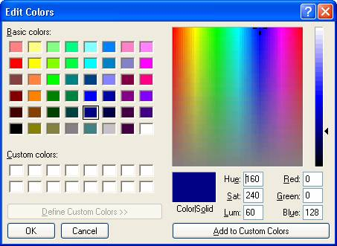
От преливащата гама се избира цвят, който се показва в полето Color|Solid. Наситеността може да се регулира чрез плъзгача вдясно от гамата.
Чрез въвеждане на интензитети (числови стойности) на цветовете в полетата Red, Green и Blue се образува нов цвят.
Новият цвят се добавя в палитрата чрез бутон Add to Custom Colors или OK.

